***#SinExplicación,* el documental contra los estereotipos sobre las personas canarias procedentes de familias migradas** 

* Tres personas nacidas en Canarias de familias migradas hablan de la experiencia de verse continuamente interpeladas por tener unos rasgos “de fuera”.
* El corto es una iniciativa del proyecto Meraki de Fundación Adsis, con la colaboración del Cabildo de Gran Canaria.

**20 de marzo de 2025 –** Hablan de frente a la cámara.Nacieron, una en Las Palmas, dos en Lanzarote. No tienen duda alguna sobre su identidad: canaria. El acento, las maneras, la sonrisa, las delata. Crecieron sintiéndose iguales, hasta que un día algo o alguien les hizo saber que eran *diferentes.*

David, Michelle y Redwan son los protagonistas de *#SinExplicación*, el documental que estrena Fundación Adsis este viernes, 21 de marzo, en el marco del **Día Internacional de la Eliminación de la Discriminación Racial**. Porque nada más paradójico que sentirse ajeno en tu propia tierra.

**Los tres nacieron, crecieron y viven en alguna de las islas**. No albergan ninguna duda sobre su identidad canaria y los tres comparten un elemento común: son personas racializadas. Nacidas de familias migradas, sus rasgos delatan unos antepasados de otras latitudes.

Y es que la sociedad canaria es cada vez más plural. Cada vez más personas con diversos orígenes tienen aquí su terruño. Sin embargo, el día a día lo viven como una retahíla de: “¿pero de dónde eres, *de verdad*?”

**Ser “de otro lado”**

**David** dice que aprendió a gestionarlo, pero que no significa que no le afecte: “Cuando eres distinto y encima desde un punto de vista negativo, eso te lleva a tener una imagen negativa de ti mismo”. **Y es que los rasgos no deberían definir quién eres**. “Como persona estoy condicionado por diversos factores: soy español y soy canario. Soy negro, pero también soy hombre, abogado, actor. También hermano, hijo, tío y amigo”.

“Cuando la gente me llama china y me pregunta ¿de dónde eres?, yo digo: soy de Lanzarote”, deja caer **Michelle**. “Qué exótico que tengas esa cara y que hables con ese acento”, son frases que encuentra absolutamente fuera de lugar. Cree, en cambio, que la fusión de dos mundos es saludable: “hay que dar una visión positiva y mostrar unos valores que se pueden mezclar y eso es lo **bonito de nacer entre dos culturas**”.

**Redwan**, por su parte, no deja de sorprenderse cuando le dicen que habla muy bien español, “hablo bien español porque es mi lengua nativa, lo hablo mejor que el árabe”. En realidad, dice, no se dan cuenta hasta que escuchan su nombre y entonces preguntan **“¿y ese nombre, de dónde es**?”. La sociedad tiene unos estereotipos, unos estigmas, afirma, y estas situaciones “son una manera de ver el imaginario que tiene la sociedad con respecto a las personas de otras raíces”.

***#Sin Explicación* es una iniciativa del** **Proyecto Meraki**, de Fundación Adsis en Canarias. El corto invita a reflexionar sobre las actitudes prejuiciadas hacia las personas racializadas y la necesidad de aceptar a las personas por lo que son y no por lo que creemos que les identifica. Su visionado está disponible en las plataformas digitales de Fundación Adsis.

El documentalha contado con la financiación del Cabildo de Gran Canaria.

**Fundación Adsis, siempre al lado de las personas**

Fundación Adsis acompaña a personas en riesgo de exclusión para que logren hacer realidad sus proyectos de vida. Con más de 58 años de historia, sus programas de acción social buscan construir una sociedad más justa, solidaria e inclusiva. Cada año, acompaña a más de 40.000 personas en España y en América Latina.

**Tráiler:** <https://youtu.be/bfNDsWchQGk>

[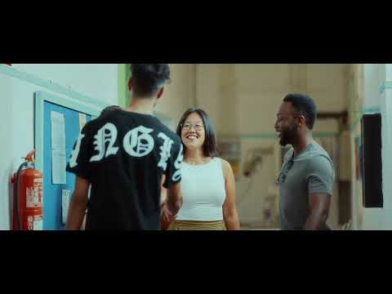](https://youtu.be/bfNDsWchQGk)

**Documental *#SinExplicación***: [https://youtu.be/_qhPB1Y8jmg](https://youtu.be/_qhPB1Y8jmg )

|  |
| --- |
| **CONTACTO DE PRENSA**  Para más información y agendar entrevistas:  Gretty Chirinos  [gretty.chirinos@fundacionadsis.org](mailto:gretty.chirinos@fundacionadsis.org)  T. 682 35 47 84 |